ПРИЛОЖЕНИЕ А. ОТЛАДКА

АННОТАЦИЯ

В данном программном документе приведена отладка приложения.

1. ОТЛАДКА

Отладка приложения проводилась в среде разработки Visual Studio 2022 с использованием точек остановы, по достижению которой работа приложения приостанавливалась и высвечивались данные.

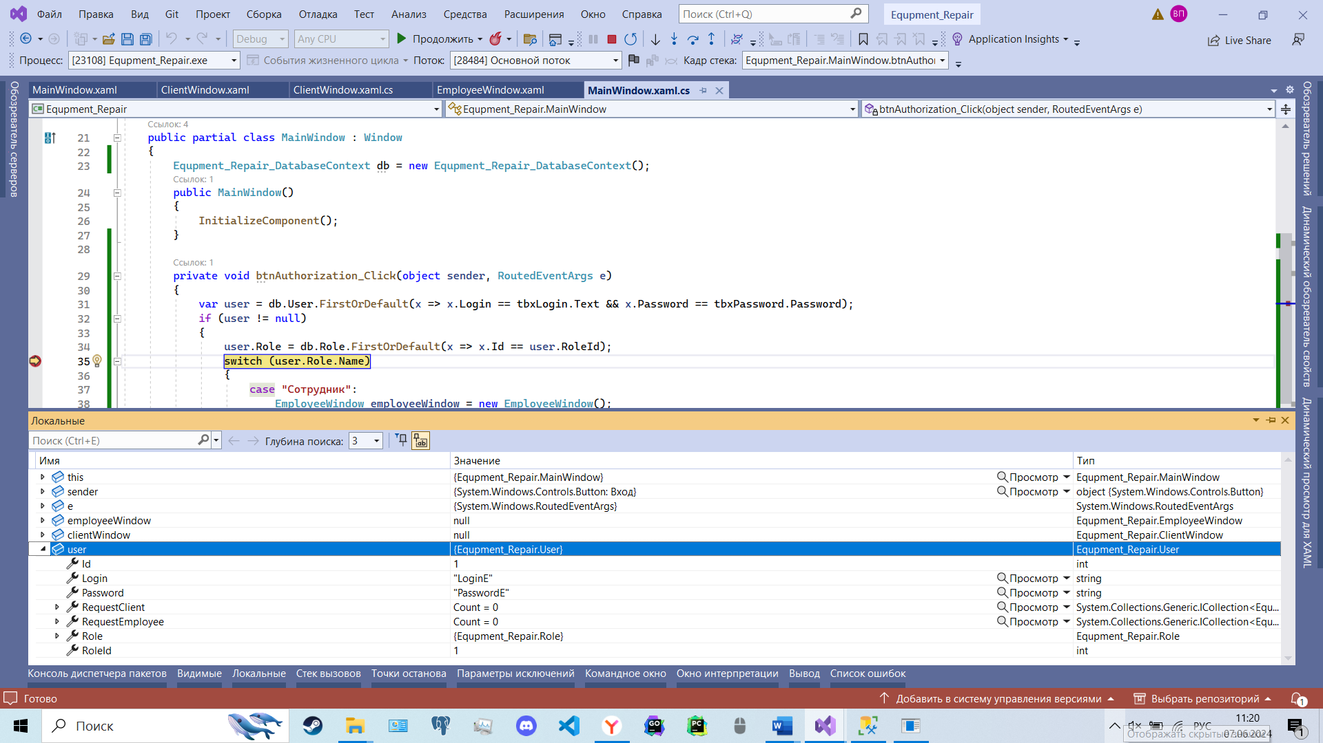

Рисунок – Отладка приложения